ESCOLA SECUNDÁRIA DE VENDAS NOVAS
Professora: Maria José Rodrigues
Alunos: Ana Catarina Ribeiro Guerreiro Nº2 10ºC (17 anos); Inês Maria Ramos Antunes Nº13 10ºC (16 anos); Carina Alexandra Perna Ferreira Nº3 11ºA (17 anos)
Como poupar energia em casa
Etiqueta Energética A(+++)
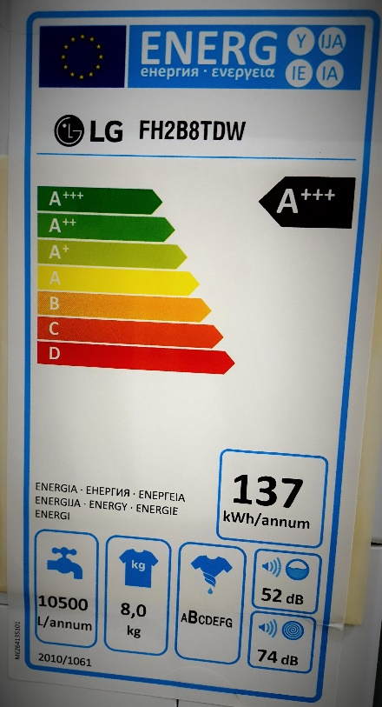

Quando numa loja entrares, para um eletrodoméstico comprar, para a etiqueta energética deve olhar!

Lâmpada Economizadora
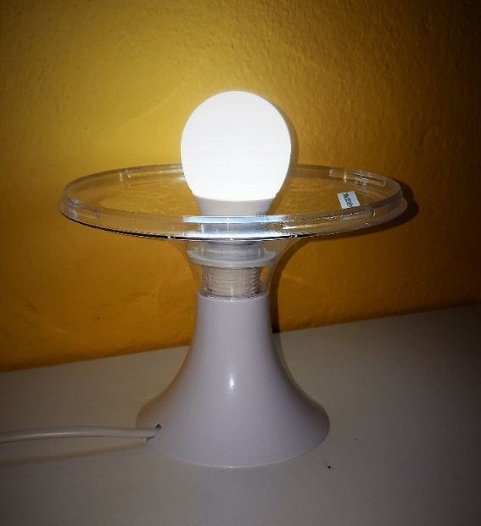

Se trocarmos por economizadoras, as lâmpadas normais, certamente iremos poupar mais …

Tomada de Botão
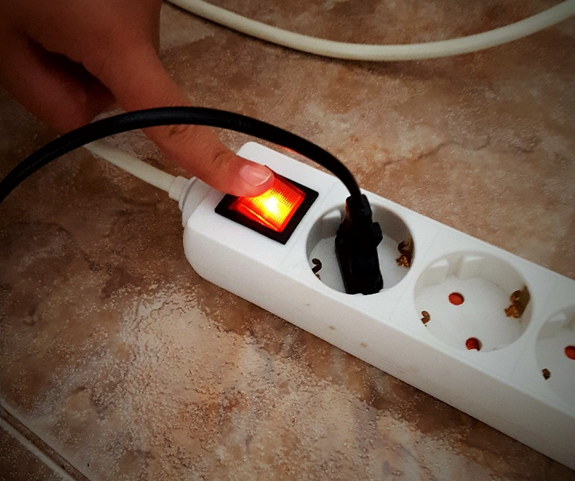

Os equipamentos devemos desligar e em “stand by” não deixar…

Máquina de lavar roupa

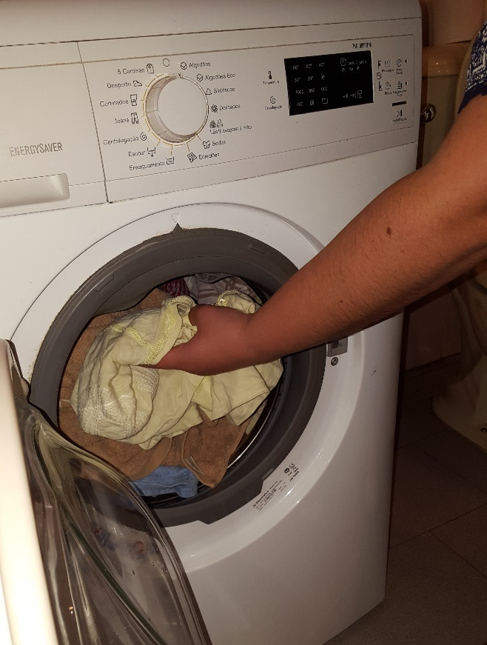

Muita energia e água podemos poupar… se com máquina cheia, a nossa roupa lavar ….

Roupa Estendida
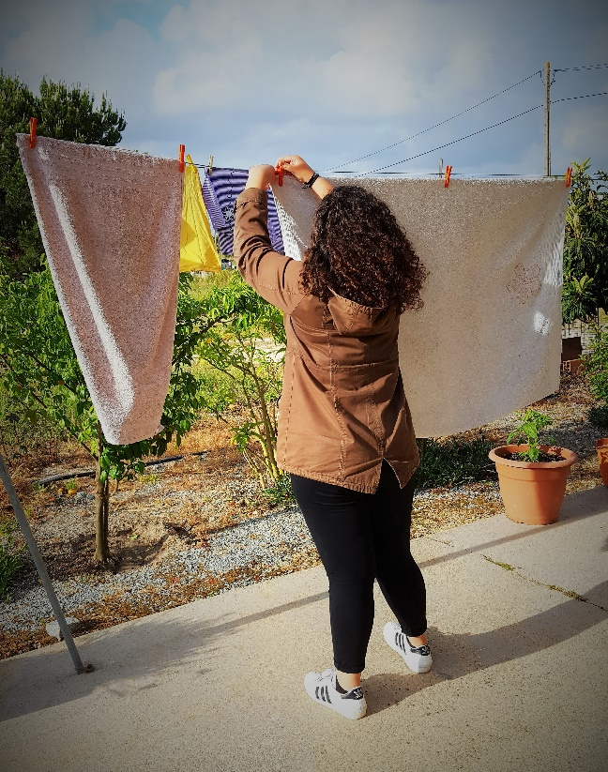

Sempre que possível... devemos aproveitar a luz solar para a nossa roupa secar…

Fechar a Torneira

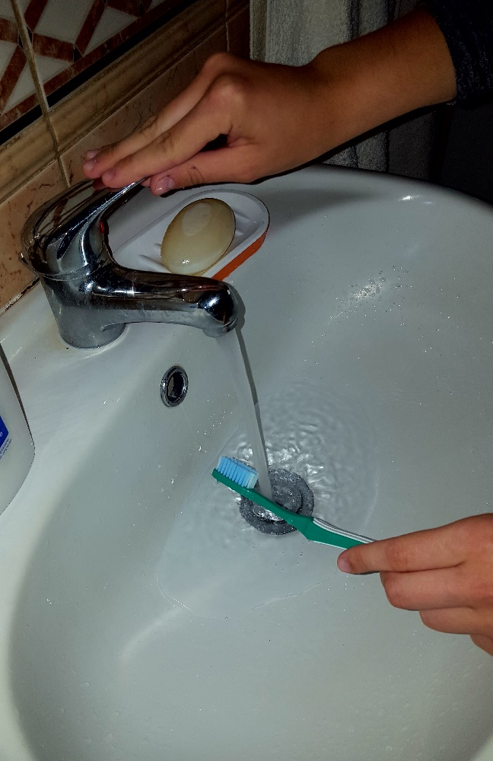

Para muita água poupar e muita energia não gastar, quando estamos a lavar os dentes, a torneira devemos fechar.
Para muita água poupar e muita energia não gastar, quando lavamos os nossos dentes a torneira devemos sempre de fechar.

